**Санкт-Петербургское государственное бюджетное**

**профессиональное образовательное учреждение**

**«Радиотехнический колледж»**

**Практическая работа**

**Учебная практика ПМ.05**

**Проектирование и разработка информационных систем**

**Специальность 09.02.07**

**Информационные системы и программирование**

Выполнила: студентка группы 191  
Захарова Анастасия Даниловна

Санкт-Петербург

2020

**Тема:** Проектирование базы данных.

**Цель работы:** выполнение проектирования базы данных.

**Выполнение работы:**

1. ER-диаграмма на логическом уровне:  
     
   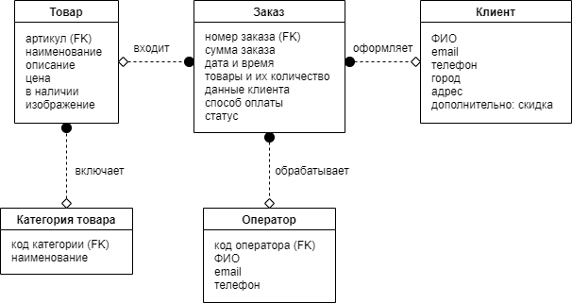
2. ER-диаграмма на физическом уровне:  
     
   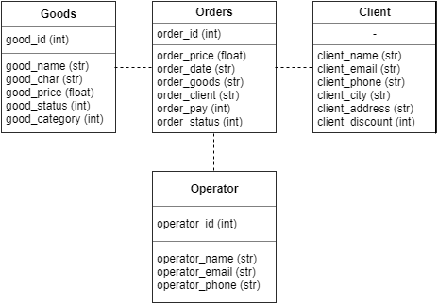

**Репозиторий на GitHub:**

<https://github.com/zack-an/191-zakharova-pm05-090207>

**Вывод:** я выполнила проектирование базы данных.